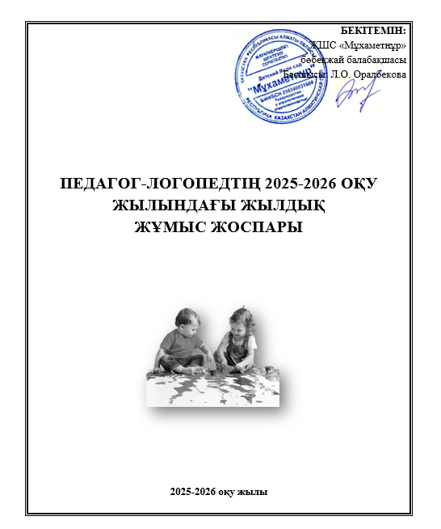

Мақсат:

• Логопед көмегін қажет ететін балаларды анықтап уақытылы көмек көрсету, ата аналарға кеңес беру.
• Болашақта болуы ықтимал сөйлеу тілінің ауызша, жазбаша түрінің кемшіліктерін анықтау,түзету. Оқу процесіндегі үлгермеушіліктердің, тіл кемістіктері әсерінен пайда болатын мінез ауытқуларының алдын-алу.
• Фонетикалық бұзылыстарды түзету, сөз қорын молайту, байланыстырып сөйлеуге дағдыландыру
• Фонетика-фонематикалық есту қабілетін, тыныс алу жолдарын (дауыс ырғағын,күшін),жалпы және ұсақ моторикасын дамыту.

Міндеттер:

• Баланың жалпы даму кезеңдеріндегі сөйлеу тілінің ерекшелігін зерттеу. • Сөйлеу тілі бұзылуының себептерін, белгілерін, құрылымын анықтау. • Сөйлеу тілі кемістіктерін жүйелеу.
• Тіл кемістіктерінің түрлеріне байланысты жасалған жоспарларға сүйене отырып, түзету әдістері мен амалдарын қолдану.
• Жүргізілген жұмыстардың нәтижелеріне байланысты есеп беру

№ | Жұмыс атауы | Орындау мерзімі | Ескертулер
Ұйымдастырылған жұмыстар
1. | Балабақшада білім алатын балаларды түгелімен тексеру. Логопедиялық көмекті қажет ететін балаларды аңықтау. | 22-29 қыркүйек
2. | Балабақша балаларын тексеру нәтижелерімен таныстыру. | 30 қыркүйек
3. | Дәрігерлердің және ПМПК-ның кеңесін қажет ететін балаларды анықтау. | Ұйымдастырылған іс-әрекет
4. | Баланың таным әрекеттерін және сөйлеу қабілетін терең тексеру. | Ұйымдастырылған іс-әрекет | Жеке түрде
Құжаттармен жұмыс жасау
1. | Түзету, дамыту ұйымдастырылған іс-әрекетіне қатысатын балаға сөйлеу картасын толтыру. | Ұйымдастырылған іс-әрекет | Кеңестік әдістемелік және тәрбие сағаттарын өткізу
2. | Түзету, дамыту ұйымдастырылған іс-әрекетіне арналған сабақ кестелерін құру және бекіту. | Жылдың басында
3. | Балабақшада білім алатын, логопедиялық көмек қажет ететін балалардың тізімін толтыру. | Жылдың басында
4. | Балабақшада білім алатын, логопедиялық көмек қажет ететін балалардың тізімін толтыру. | Жылдың басында
5. | Құрылған топ бойынша күнтізбелік тақырыптық жоспар құру. | Жылдың басында
6. | Түзету, дамыту ұйымдастырылған іс-әрекетіне қатысатын балаларды тіркеу журналына есепке алу. | Жылдың басында
7. | Жасалған жұмыс бойынша есеп беру. | 25 мамырға
Түзету –дамыту жұмысы
1. | Коррекциялық-дамыту жұмысының балабақша ішілік режимін жүзеге асыру. | Ұйымдастырылған іс-әрекет
2. | Топтық және жеке жұмыс барысы. | Ұйымдастырылған іс-әрекет
3. | Ұйымдастырылған іс-әрекетіне қызығушылықтарын арттыру мақсатында балаларды ойын арқылы қабілеттері дамыту. |  | Қажеттілік барысында
Топ тәрбиешілерімен,пән мұғалімдерімен және де басқа да арнайы мамандардың тығыз қарым-қатынасы
1. |  | 1 қазанға дейін
2. | Әкімшілік және топ тәрбиешілер тарапынан логопедиялық сабаққа қатысатын балаларды бақылап отыру | Ұйымдастырылған іс-әрекет
3. | Балаларды жеке оқыту барысындағы тәрбиешілердің ұсыныстары | Ұйымдастырылған іс-әрекет | Ұсыныс бойынша
4. | Ұйымдастырылған іс-әрекетіне қатысу барысы. | Ұйымдастырылған іс-әрекет
5. | Педагогикалық кенестерге қатысу. | Ұйымдастырылған іс-әрекет
6. | Педагог-психологтармен бірлесе жұмыс жасау. | Ұйымдастырылған іс-әрекет
7. | Балабақша медицина қызметкерлерімен бірлесе отырып,әдістемелік жұмыс жасау. | Ұйымдастырылған іс-әрекет
8. | Топ тәрбиешілерімен бірлесе отырып,әдістемелік жұмыс жасау | Ұйымдастырылған іс-әрекет
Іс-әрекетті насихаттау
1. | Балабақша тәрбиешілерімен әдістемелік бірлесе жұмыс жасау барысында мына тақырып бойынша « Дұрыс сөйлеудің маңыздылығы» туралы баяндама жасау. |  | Мекеменің жоспары бойынша
2. | Ата-аналардың балалармен үйде жұмыс жасауын ұсыну жұмыстары. | Ұйымдастырылған іс-әрекет | Үндеу бойынша
3. | Арнайы сұрақтар бойынша ата-аналармен кеңес алмасу. | Ұйымдастырылған іс-әрекет | Үндеу бойынша
4. | Топтық және жалпы балабақша ішілік ата-аналар жиналысын өткізу. | Ұйымдастырылған іс-әрекет | Әкімшілік ұсынысы бойынша
Өздігінен білім алу және біліктілікті арттыру
1. | Балабақша ішілік ашық ұйымдастырылған іс-әрекетіне қатысу | Ұйымдастырылған іс-әрекет
2. | Қалалаық логопед мұғалімдерімен бірлесе отырып,әдістемелік және семинар өткізу | Ұйымдастырылған іс-әрекет | Қажеттілік барысында
3. | Аттессацияға дайындық.
Кабинетті жарықтандыру
1. | Коррекциялық ойындық материалдарын жүйелендіру | Ұйымдастырылған іс-әрекет
2. | Буындық кестелерді жаңарту | Ұйымдастырылған іс-әрекет
3. | Дыбыстық элементтермен жұмыс жасау және материалдарды дайындау
4. | Танымдық әрекеттерді: ойлауды,зейінді,есте сақтау қабілетін арттыратын материалдарды дайындау.

